18-19(上)培青工作暨表彰会简讯
2018年9月18日，南平一中2018-2019上学期培青工作暨表彰会在紫云校区会议室召开。教研室林晓主任对培青教师考核的各个项目进行分析总结，对培青教师的表现给予充分肯定，强调了培青教师的考勤要求，并对多位培青教师在指导学生获奖、课题研究、论文撰写等方面取得良好成绩给予表扬，同时指出培青教师在一些项目上存在不足的问题，针对论文撰写、试卷自主命题、题型模板、教材分析以及材料填写不规范等不足进行剖析。鼓励培青教师们在教研工作上多下功夫，积极发表论文。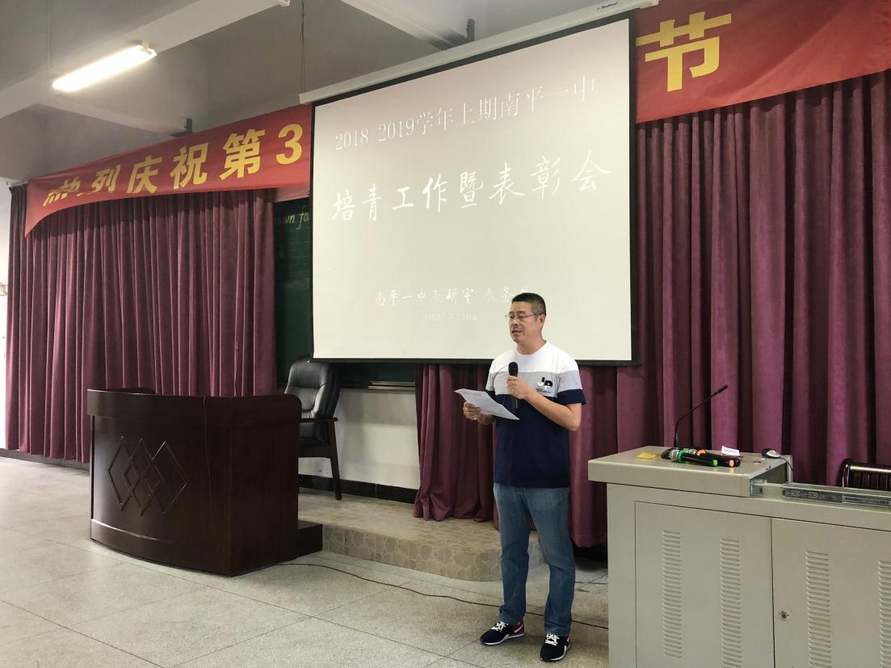

吕兴旺副校长对培青教师成绩、考评进行了总结。同时强调了教师队伍建设的重要性，建议培青教师多进行教学反思以及书写教学日志感悟。希望培青教师们要善于总结与思考。
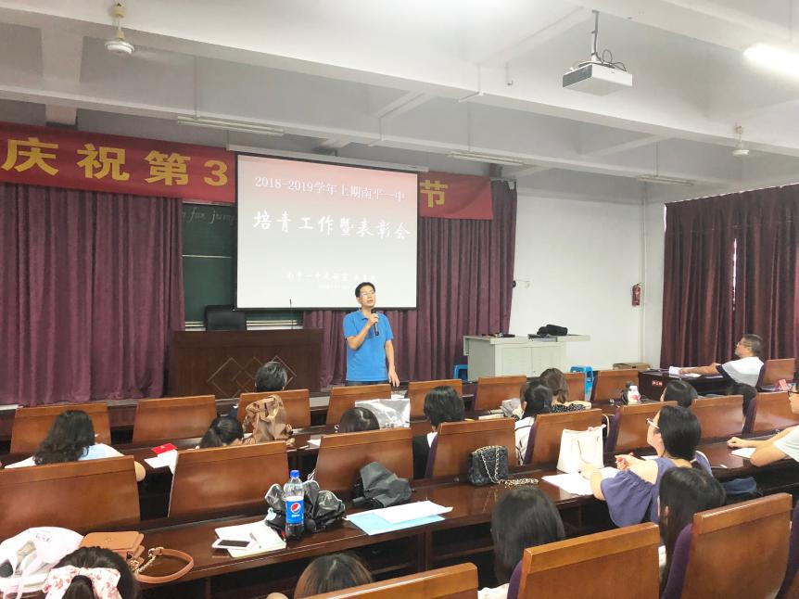
李宇馨、陈舒洁、游晨静、林毅媛、卞云珂五位培青教师表现优异，荣获得本学期“优秀青年教师”。
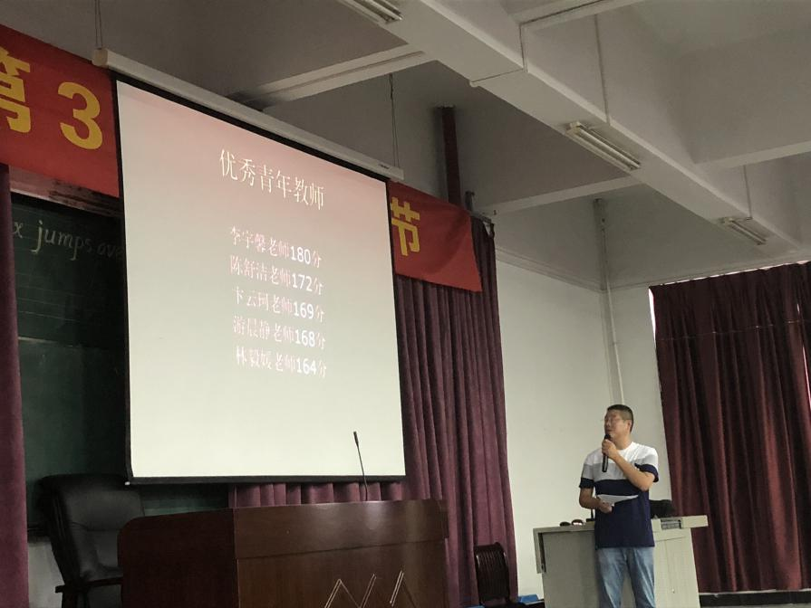
祝贺陈舒洁、陈永锦、张文彬、杨剑芳、刘甜、朱四妹六位老师顺利通过3年培青任务。

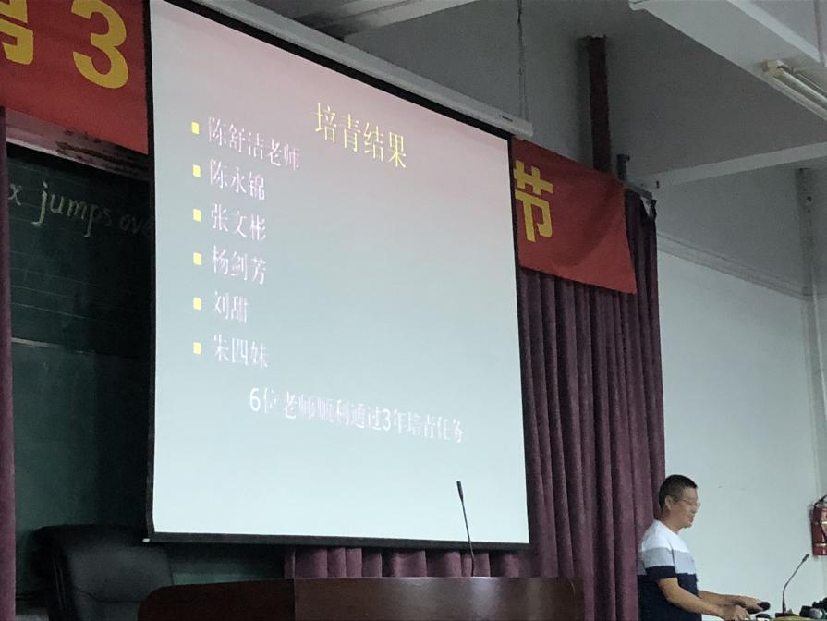

南平一中教研室
2018.9.18

